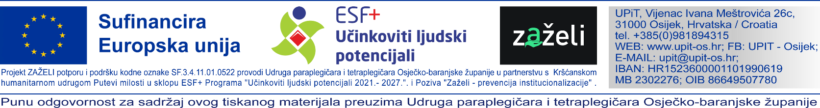
PRILOG 2
TROŠKOVNIK

NARUČITELJ:
Udruga paraplegičara i tetraplegičara Osječko-barajske županije, Vijenac Ivana Meštrovića 26c, 31000 Osijek, OIB: 86649507780
Ponuditelj:
R.br. | Opis stavke | Količina | Jedin. cijena bez PDV-a | Ukupna cijena bez PDV-a | Iznos PDV-a | Ukupna cijena s PDV-om
1. | Paket A:
 | - Sredstvo za pranje posuđa min.zapremine 500ml | 1020
 | - Sredstvo za pranje rublja min.zapremine 1000ml ili 1000g | 1020
 | - Paket 10/1 troslojnog toaletnog papira | 1020
 | - Paket 2/1 papirnatih ručnika | 1020
 | - Univerzalno sredstvo za čišćenje min.zapremine 1000ml | 1020
2. | Paket B:
 | - Zubna pasta min.zapremine 75ml | 960
 | - Sredstvo za tuširanje min.zapremine 300ml | 960
 | - Sredstvo za pranje kose min.zapremine 300ml | 960
 | - Tekući sapun za ruke min.zapremine 500ml | 960
 | - Sredstvo za pranje rublja min.zapremine 1000ml ili 1000g | 960

U _____________________, _________________ ________________________________
Pečat i potpis

